YZM205 - NESNE TABANLI PROGRAMLAMA LAB.

UYGULAMA – HAFTA 9
- Eğitmen: Doç. Dr. Zafer CÖMERT
E-posta: zcomert@samsun.edu.tr

- Yardımcı Öğretim Elemanı: Arş. Gör. Furkancan DEMİRCAN
E-posta: furkancan.demircan@samsun.edu.tr

Adım 1: Uygulamanın oluşturulması
- İlk hafta oluşturduğumuz Solution (Çözüm) “YZM205” dosyasını açınız.
  - Gereken dosyaları Github üzerinden indirebilirsiniz.
- Solution dosyası içerisinde yeni bir “ConsoleApp (Konsol Uygulaması)” oluşturun.
  - Oluşturulan ConsoleApp projesine “Week9” ismi verin ve “.Net 8” üzerinden projeyi oluşturun.

Adım 2: Posta Yönetim Projesi
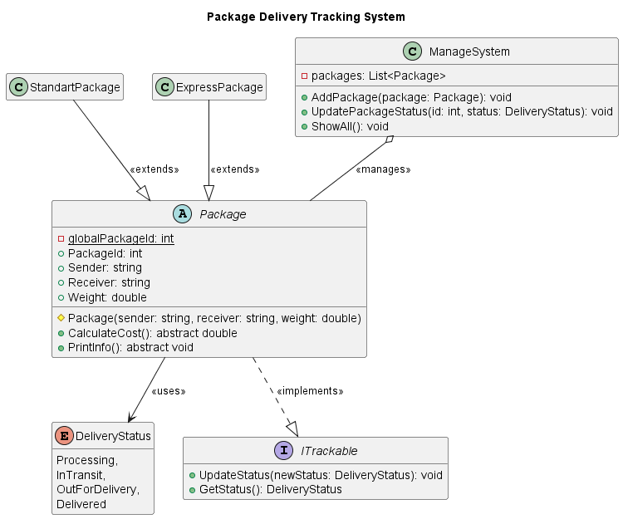
Şekil 1. Proje sınıf diyagramı

- “DeliveryStatus” enum yapısı için;

Tablo 1. Enum yapısına ait değer ve açıklamalar
Değer | Anlamı
Processing | Paket oluşturuldu, işleniyor
InTransit | Yolda, transfer halinde
OutForDelivery | Kuryeye teslim edildi
Delivered | Teslim edildi
- “ITrackable” interface yapısı için;
  - “UpdateStatus” metodu paketin durumunu günceller.
  - “GetStatus” metodu paketin mevcut durumunu döndürür.
- “Package” sınıfı için;
  - “globalPackageId” static alanı (field) otomatik paket ID üretmek için sayaç olarak kullanılacaktır. Başlangıç değeri 1’dir.
  - Yapıcı içerisinde;
    - “PackageId” otomatik artırılmalıdır. Burada statik yapıyı kullanmanız beklenmektedir.
    - Varsayılan durum “Processing” olmalıdır.
- “StandartPackage” sınıfı için;
  - “CalculateCost” metodu aşağıdaki formüle göre fiyat hesabı yapmalıdır.
  - “PrintInfo” metodu; Paket ID, Gönderici – Alıcı, Ağırlık, Durum, Standart paket olduğunu ve Paket fiyatı bilgilerini ekrana yazdırmalıdır.
- “ExpressPackage” sınıfı için;
  - “CalculateCost” metodu aşağıdaki formüle göre fiyat hesabı yapmalıdır.
  - “PrintInfo” metodu; Paket ID, Gönderici – Alıcı, Ağırlık, Durum, Express paket olduğunu ve Paket fiyatı bilgilerini ekrana yazdırmalıdır.
- “ManageSystem” sınıfı için;
  - “AddPackage” metodu;
    - Paketi listeye eklemelidir.
    - Ekrana “Package added!” mesajı ekrana yazdırmalıdır.
  - “UpdatePackageStatus” metodu;
    - ID’ye göre paket bulunmalıdır. Bu işlem için ayrı bir private metot tanımı yapabilirsiniz.
    - “UpdateStatus” metodunu çağırarak durumu günceller.
    - Paket bulunamazsa mesaj yazdırmalıdır.
  - “ShowAll” metodu;
    - Listedeki her paketin “PrintInfo” metodunu çağırır.
    - Polimorfik çalışmalıdır.
- “Program.cs” içerisinde;
  - İki paket ekleyin.
  - Her paket için statü güncelleyin.
  - Tüm paketleri gösterin.
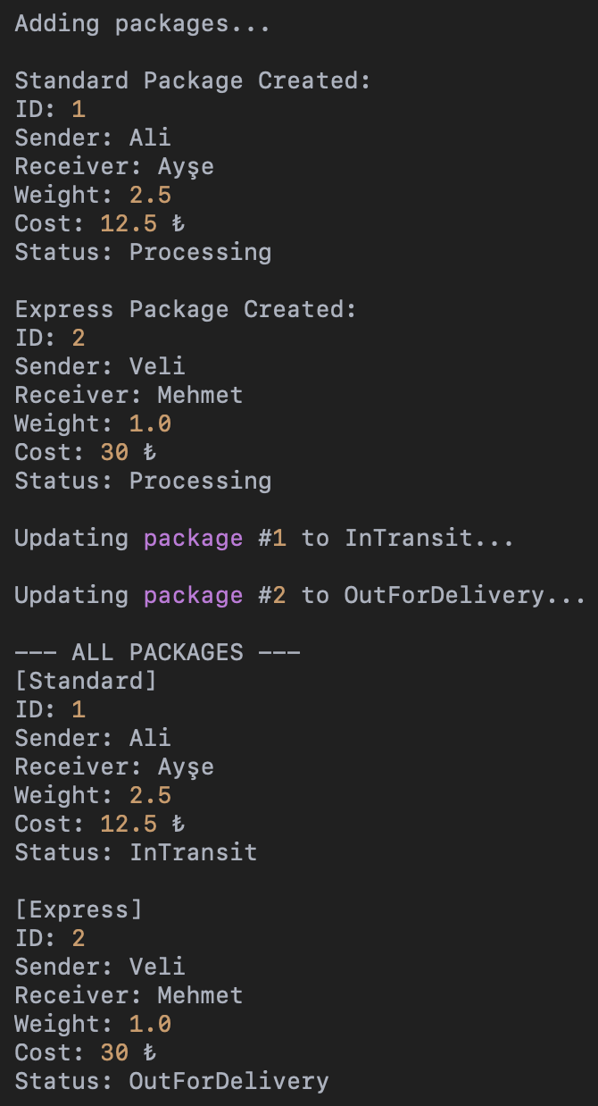
Şekil 2. Örnek program çıktısı

Github: https://github.com/FurkancanDemircan

